ACOS WebSak - Sjekkliste i forbindelse med periodisering, mykt periodeskille.

- Mykt eller skarpt periodeskille?
- Sette i gang med å avslutte mest mulig saker så tidlig som mulig
- Vurdere hvilke arkivdeler som skal periodiseres
- Rydde i arkivdelene som skal periodiseres
- Legge inn ny arkivperiode
- Opprette nye arkivdeler m/relasjon til journalenhet
- Endre de arkivdelene som skal erstattes av nye (status O-overlapp)
- Endre arkivdel på adm.enhetene
- Endre default arkivdel på brukerne (og endre autorisasjon, der det er aktuelt)
- Endre arkivdel på malsaker
- Endre arkivdel på søppelsak og dummysaker
- Endre arkivdel på sakstyper
- Endre kurver der innhold er basert på arkivdel
- Sjekke at innsyns- og evt. publiseringsløsning fungerer som den skal etter at nye arkivdeler er opprettet
- Sjekke at evt. integrasjoner fungerer som de skal etter at nye arkivdeler er opprettet
- Sette arkivdelen i status B (bortsatt) når overlappingsperioden er over.
- Etablere rutine for referanse fra ny til gammel sak (brukes når overlappingsperioden er over)

DET MESTE AV DETTE MÅ GJØRES VED ÅRSKIFTET OG KAN IKKE GJØRES PÅ FORHÅND I DRIFTSDATABASEN. Det er derfor viktig å sette av tid til å forberede periodiseringsaktiviteten, slik det blir minst mulig nedetid for saksbehandlerne når dette skal gjennomføres).

Vi har god erfaring med at vi sammen med kunden går gjennom disse tingene i kurs- evt. testdatabasen hos kunden i god tid og lager en konkret oppskrift på hva som skal gjøres i driftsdatabasen v/tidspunktet for periodisering. ACOS kan også bistå når periodiseringen skal gjennomføres i driftsdatabasen, dersom bestilling mottas i god tid.

Dette dokumentet tar for seg hva som må gjøres i systemet ved periodisering med mykt skille.
Ved skarpt periodeskille f.eks. ved overgang fra papirarkiv til elektronisk arkiv i organisasjonen er det flere ting som må gjennomgås, bl. annet ulike rutiner (godkjenningsrutiner m.m.). Ta gjerne kontakt med ACOS dersom dere ønsker bistand ved overgang fra papirarkiv til elektronisk arkiv eller andre endringer som medfører skarpt periodeskille.

1.Mykt eller skarpt periodeskille?
Svar: Det vanlige er å benytte mykt periodeskille når man har gått over til elektronisk arkiv.
Ved overgang fra papirarkiv til elektronisk arkiv skal skarpt skille benyttes.

Dersom man ønsker mer informasjon om periodisering, finnes dette bl.a. på arkivverkets hjemmesider:

http://www.arkivverket.no/arkivverket/Offentleg-forvalting/Regelverk/Rettleiing
2.Hvordan avslutte mest mulig saker før periodeskillet?
Svar: Alle saksbehandlere avskriver mest mulig restanser og gir melding til arkivet om saker som kan avsluttes.

3.Vurdere hvilke arkivdeler som skal periodiseres?
Svar: Arkivleder i organisasjonen tar stilling til dette, evt. sammen med ACOS.

4.Rydde i arkivdelene som skal periodiseres?
Svar: Alle saksbehandlere bør rydde i sine saker før periodiseringen.

5.Hvordan legge inn ny arkivperiode?
Svar: Nye arkivperioder legges inn i register Admin\Arkiv\Arkivperiode
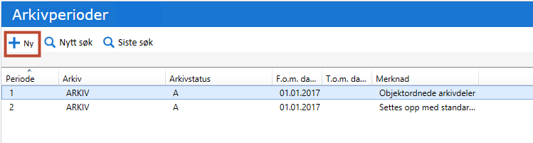
- Trykk på knappen Ny og legg inn den nye perioden, legg gjerne inn en merknad dersom du ønsker å legge inn ekstra informasjon.
- Lagre.

Fra-til-datoene legges inn i dette registeret slik at man har en samlet oversikt over periodene på et sted.
Det er statusen og evt. til-dato på selve arkivdelen som er styrende når det gjelder funksjonaliteten i systemet. Uttrekk og avlevering gjøres også per arkivdel.
Ny periode kan opprettes før periodiseringstidspunktet.

6.Hvordan opprette nye arkivdeler?
Svar: Nye arkivdeler legges inn i register Admin\Arkiv\Arkivdeler

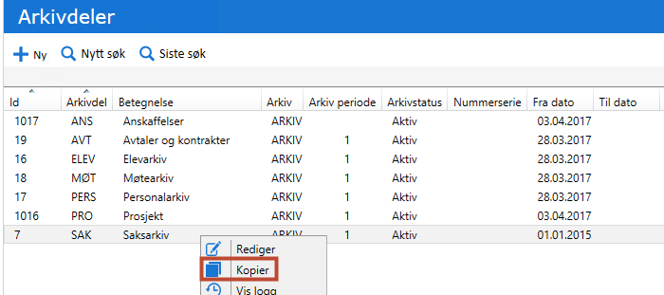

Søk fram arkivdelen du ønsker å periodisere og start med å lage en kopi av denne (høyreklikk på arkivdelen og velg Kopier).

Du må nå legge inn en ny kode for den nye arkivdelen, samt endre navnet på arkivdelen.
Legg til startdato, rett arkivperiode og sett hake for elektroniske dokumenter eller dokumenter på papir.
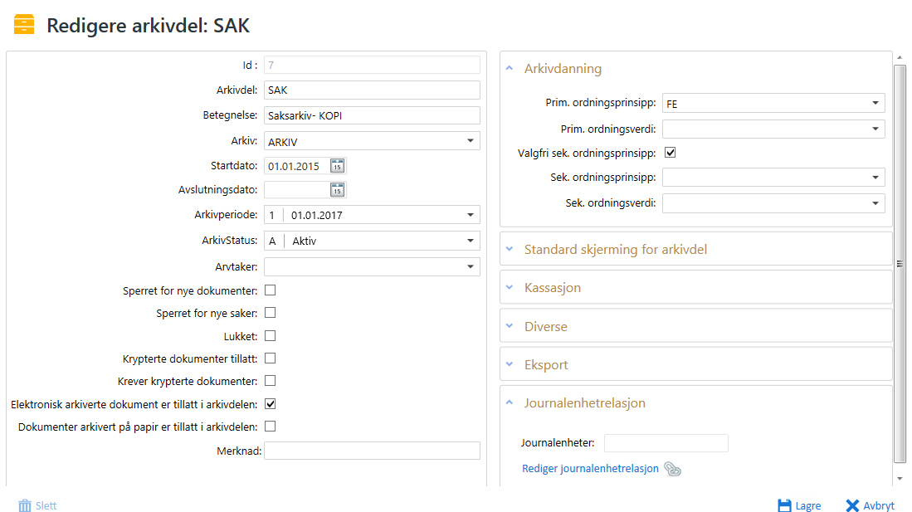

NB! Det er viktig at det ikke blir satt kryss for både elektroniske dokument og papirdokument i arkivdeler som skal være elektroniske når virksomheten har gått over til elektronisk arkiv. (Dette kan skape problem ved uttrekk da det kan finnes avsluttede saker der journalpostene mangler elektroniske hoveddokument i databasen. Når begge hakene er satt, anses arkivdelen som papirbasert.)

Når du har lagret, går du videre til knappen Relasjon journalenhetsrelasjon nederst til høyre i registreringsbildet for arkivdel og legger inn relasjon fra denne arkivdelen til aktuell(e) journalenhet(er) og lagrer disse.

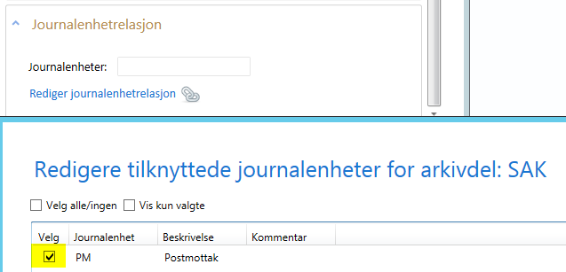

Nye arkivdeler kan opprettes før periodiseringstidspunktet. Dersom fra-dato legges fram i tid, så vil arkivdelen framstå som inaktiv i systemet.

7.Hvilke endringer skal gjøres på arkivdelene som skal erstattes av nye ved overlapping?
Svar: Endringer gjøres i register Admin\Arkiv\Arkivdeler
Når en arkivdel har fått arkivstatus O – overlappingsperiode, sperret for registrering av nye saker på en arkivdel, får man melding fra systemet ved opprettelse av ny journalpost i saken. Når man gjør endringer i denne arkivdelen får man beskjed om at saken overføres til ny arkivdel og når man trykker videre trykker ok, blir saken automatisk overført til avtakende arkivdel.

Gå inn i «gammel» arkivdel og sett på arvtaker og arkivstatus.
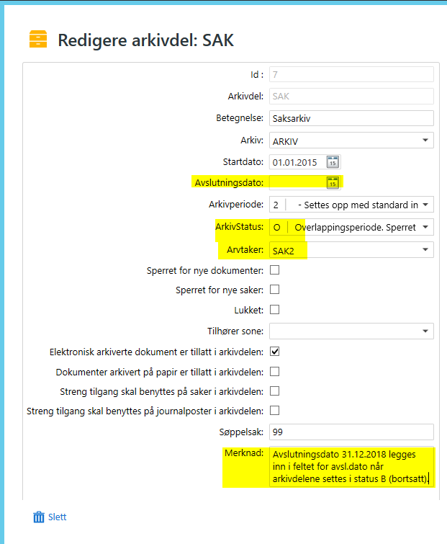
Avslutningsdato legges inn når arkivdelen settes i status B, legg gjerne inn en merknad om dette på arkivdelen (slik det er illustrert i bildet over).
Dette kan kun gjøres på periodiseringstidspunktet, kan ikke gjøres på forhånd.

Dette er meldingen som kommer fra systemet etter neste pålogging (svar Ja og saken overføres automatisk til arvtakende arkivdel i ny periode):
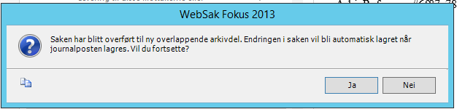

8.Hvordan endre arkivdel på adm.enhetene?
Svar: Endring gjøres per aktiv adm.enhet
Søk fram adm.enhetene (kategori 4 i identitetsregisteret, evt. fra register Admin\Organisasjon\Administrativ Inndeling). Det er bare de administrative enhetene som er aktive som skal endres.
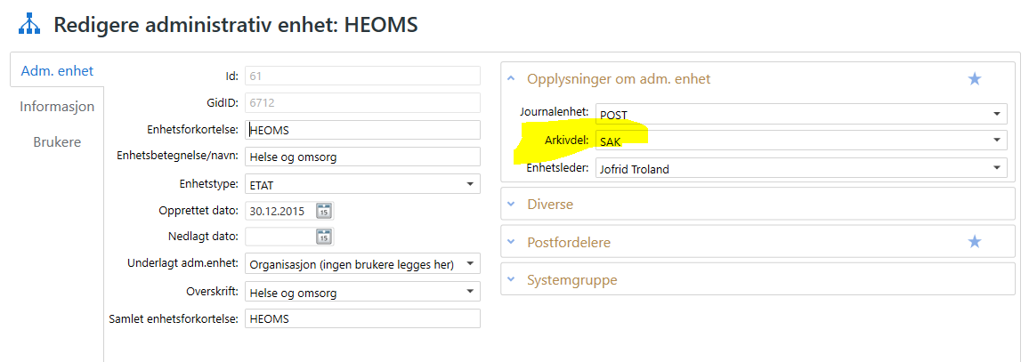
Dette kan kun gjøres på periodiseringstidspunktet, kan ikke gjøres på forhånd.
9.Hvordan endre arkivdel på brukerne (default arkivdel på brukerfanen og evt. autorisasjon)?
Svar: Søk fram brukerne i identitetsregisteret og endre disse verdiene slik det er beskrevet under.
Brukere som har ”gammel” arkivdel som standardverdi på brukerfanen i Identitetsregisteret, må få endret dette til ny (aktiv) arkivdel.
Dette gjøres vanligvis av systemansvarlig som gjør endringen per bruker, evt. så kan det bestilles skript som endrer dette. Skript må i tilfelle bestilles i god tid og det må sendes en oversikt til ACOS ang. hvilke endringer skriptet skal gjøre.

Dette kan kun gjøres på periodiseringstidspunktet, kan ikke gjøres på forhånd.

Dersom brukerne er autorisert for hele arkivdeler, må disse også gjennomgås (gjelder spesielt organisasjoner med tilgangsoppsett «Eksplisitt arkivdel»).

10.Hvordan endre arkivdel på malsaker?
Svar: Logg på malsakeditoren og endre arkivdel på aktuelle saker.
Endre arkivdel på malsaker der «gamle» arkivdeler ligger inne, slik at malsaken fortsatt kan benyttes og det kommer rett arkivdel på nye saker som opprettes.

Dersom noen av malsakene er filtrert på arkivdel, så må filtreringen også endres.
Dette kan kun gjøres på periodiseringstidspunktet, kan ikke gjøres på forhånd.

11.Hvordan endre arkivdel på søppelsaker og dummysaker (skanning, postfordeling) samt grupperingssaker for maljournalposter?
Svar: Søk fram saken ved hjelp av sakstittel og endre arkivdel på aktuelle saker.
Type sak | Søkeord
Dummysak, søppelsak | søppel
Dummysak, postfordeling | fordel
Grupperingssak | gruppering

Søppelsak og postfordelingssak kan også endres fra Administrasjon\Applikasjoner\Fordelingssaker

12.Hvordan endre arkivdel på sakstyper:
Svar: Endringer gjøres i register Admin\Sak\Sakstype
Endres dersom feltet for Standard arkivdel er i bruk for noen sakstypene (ikke et må-felt).
Dette kan kun gjøres på periodiseringstidspunktet, kan ikke gjøres på forhånd.

13.Hvordan endre kurver basert på arkivdel?
Svar: Kurv-SQL må endres i kurvadministratoren
Dersom du er kjent med kurvadministrasjon og SQL-spørringer kan du gjøre enkle endringer selv. I dette dokumentet illustrerer vi dette med et eksempel og dersom du har behov for bistand utover dette, kan det bestilles fra ACOS.

Kurv som inneholder mine personalsaker, basert på saker som ligger i bestemte arkivdeler | Mine saker, der noen av arkivdelene ikke skal være med i søket
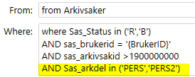 | 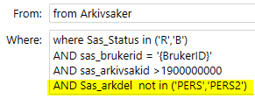

Bistand som gjelder endring av kurver faktureres i henhold til standard pris.
--Ikke aktuelt i Austevoll

14.Hvordan endre innsyns- og publiseringsløsning?
Svar: Dette gjøres i de ulike løsningene, ta kontakt med ACOS dersom du ønsker å bestille bistand til dette (evt. endringer må gjøres før første gang det publiseres etter at nye arkivdeler er satt i drift).

15.Hva må sjekkes når det gjelder integrasjon mot andre løsninger?
Svar: Sjekke om integrasjonsløsninger som oppretter saker fra andre systemer oppretter saker med noen av de arkivdelene som blir avsluttet og evt endre oppsett i aktuell integrasjonsløsning sammen med aktuelle leverandører.

16.Hva må gjøres når overlappingsperioden er over?
Svar: Status på arkivdelen endres fra O (overlapp) til B (bortsatt) og avslutningsdato legges inn på arkivdel (ref pkt. 7)

17.Hvordan legge inn referanse fra ny sak til gammel sak etter at overlappingsperioden er over?
Svar: Her kan rutine fra tidligere periodiseringer benyttes, kontakt evt. ACOS dersom dere trenger råd. Vi anbefaler at funksjonalitet for kryssreferanse benyttes til dette.

(Vi har erfart at kundene har tatt i bruk ulike felt i denne sammenhengen, f.eks: 2.linjetittel, feltet for prosjektkode, klassering, jf.sak.)

Egne notater:
- Avklar kva arkivdelar som skal periodiserast.
2020: Sak og Eig, elev og pers blir ikkje periodisert.
Desse er avslutta: Andre, Avt og Oskva
- Me avleverer elektronisk når overlappingsperioden er over
- Bestille tid for bistand i Drum – Sende førespurnad om konsulent til dette etter gjennomført periodisering – 6 januar?
- Kan bli problem med integrasjoner – Avklar dette så tidleg som muleg
Easycruit, visma skule, barnehage?
- For å kunne jobbe med arkivdelane på førahand må endre dato til dagens i arkivdelen for å kunne jobbe
- Hugs å legge inn ny arkivperiode i journalenhet PM

